МИНИСТЕРСТВО НАУКИ И ВЫСШЕГО ОБРАЗОВАНИЯ РОССИЙСКОЙ ФЕДЕРАЦИИ
федеральное государственное бюджетное образовательное учреждение высшего образования «Российский экономический университет имени Г.В. Плеханова»
Московский приборостроительный техникум

ОТЧЕТ
по учебной практике
УП.04.01 Внедрение и поддержка программного обеспечения______ ________________________________________________________________.

Профессионального модуля ПМ.04 Сопровождение и обслуживание программного обеспечения компьютерных систем .

Специальность 09.02.07 Информационные системы и программирование ____________________________________________________________.

Студент Спиридонова Ксения Кирилловна.
(фамилия, имя, отчество)
Группа П50-1-22

Руководитель по практической подготовке от техникума

Серяк Даниил Владимирович.
(фамилия, имя, отчество)

«__» ______ 2025 года

Практическая работа №1
Цель работы: необходимо создать приложение, которое включает в себя страницы: Главная страница, на которой находятся кнопки для перехода на страницу "Калькулятор" и "Конвертер валют". Страница калькулятор выполняет функционал базового калькулятора, но после получения результата, пользователя должно перекинуть на страницу с ответом. Необходимо использовать @PostMapping. Конвертер валют, страница на которой находится 2 выпадающих списка: в первом находится валюта, из которой надо перевести деньги, а во втором в какую валюту надо перевести.
- Создание проекта.
Для создания проекта переходим по ссылке https://start.spring.io, чтобы создать проект без Professional версии Intellij IDEA. Выставляем настройки, представленные на Рисунке 1, а также устанавливаем зависимости. После чего нажимаем Generate т скачиваем архив с проектом. В Intellij IDEA открываем архив.
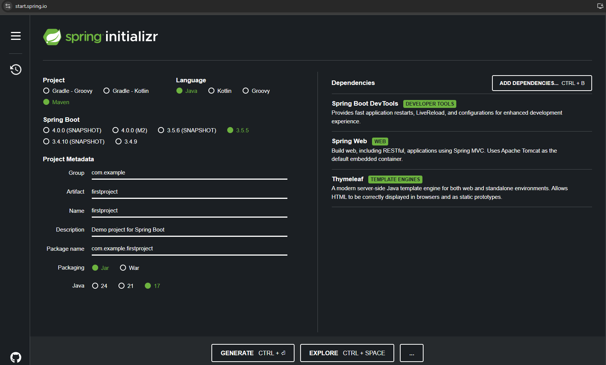
Рисунок 1 – Настройки.
- Создание основного класса.
Создаем главный класс FirstProjectApplication в пакете com.example.firstproject – Рисунок 2. Данный класс используется для запуска приложения с помощью SpringApplication.run.
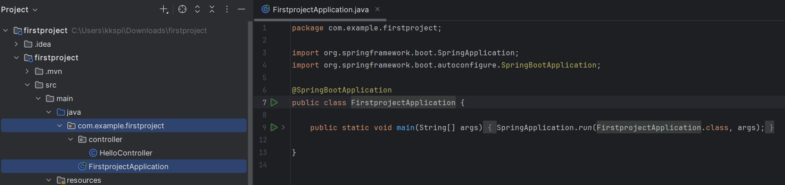
Рисунок 2 – Главный класс.
- Создание контроллера.
Далее создаем класс HelloController в папке controller. В данном классе вначале реализуем переходы между страницами. Обязательно используем аннотацию @Controller, чтобы указать, что данный класс будет обрабатывать веб-запросы и возвращать HTML-страницы. Каждый из методов home, calculator, converter выполняет переадресацию на соответствующую страницу из папки templates.
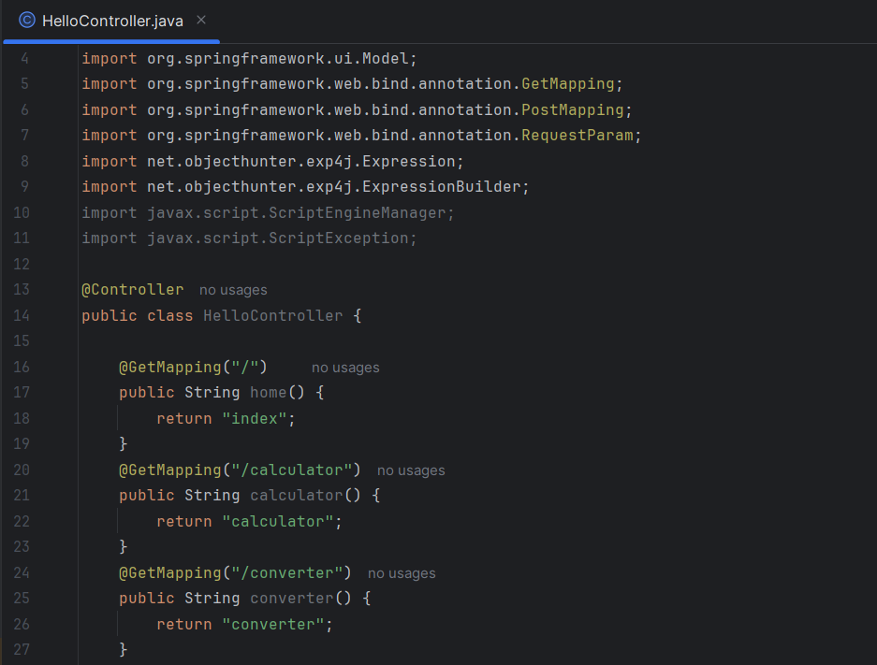
Рисунок 3 – Контроллер.
- Главная страница.
В папке templates создаем верстку главный страницы – Рисунок 4.
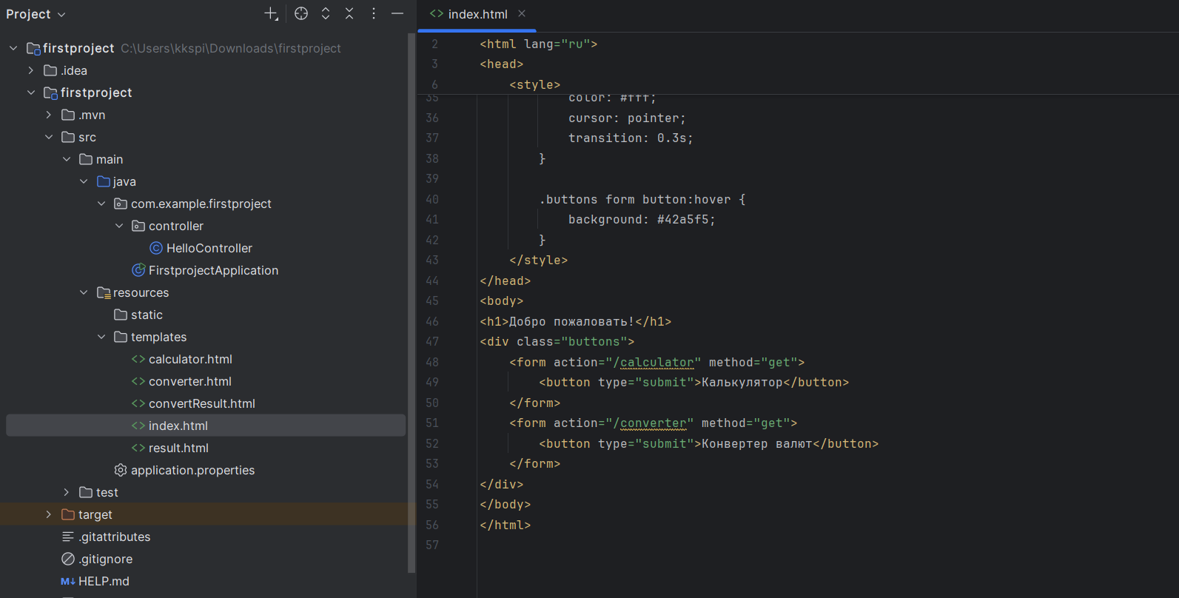
Рисунок 4 - Верстка главной страницы.
- Калькулятор.
Далее реализуем логику калькулятора. В контроллере прописываем метод обработки POST-запросов, используя аннотацию @PostMapping. С помощью параметра @RequestParam получаем введеное пользователем выражение и передаем в метод eval, который с помощью библиотеки exp4j преобразует строку в математическое вычисление и возвращает результат. Полученное число передаем в шаблон вывода результата с помощью model.addAttribute и возвращаем его.
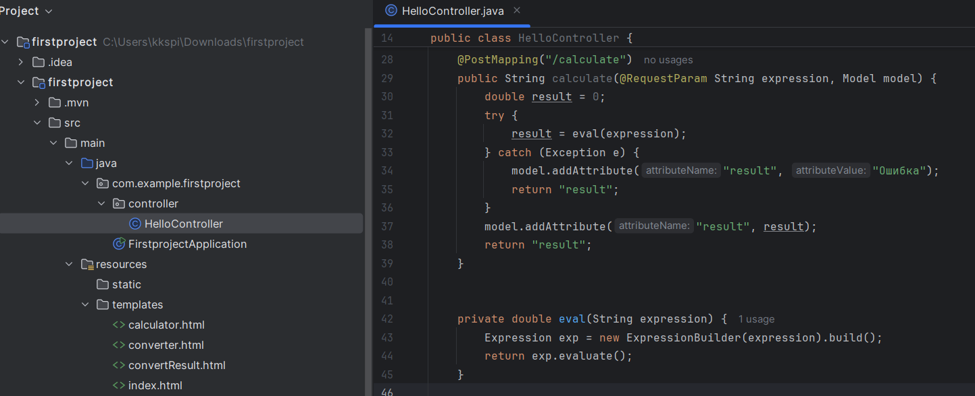
Рисунок 5 – Контроллер.
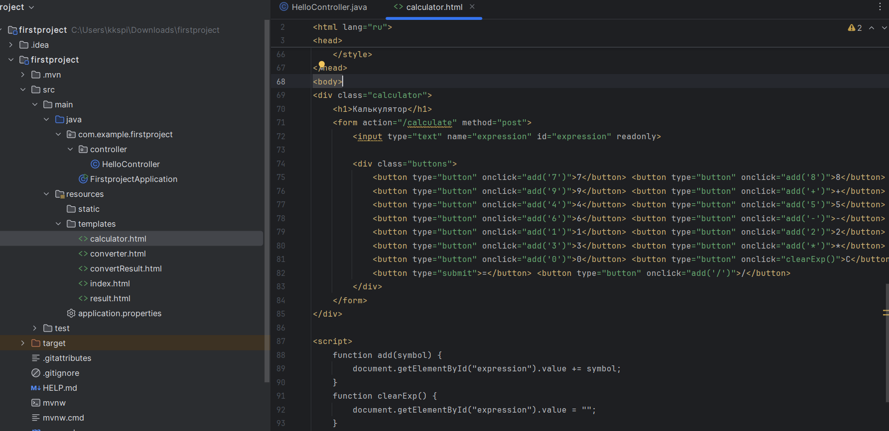
Рисунок 6 – Верстка.
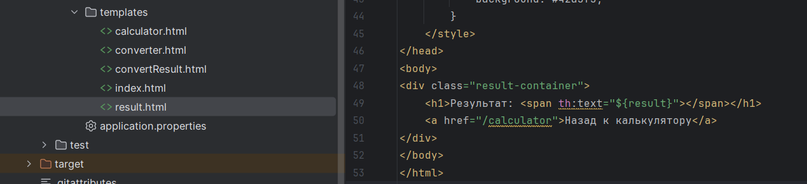
Рисунок 7 – Верстка.
- Конвертер валют.
Также в контроллере создаем метод, который обрабатывает POST-запрос, указываем параметры с @RequestParam: исходная валюта, валюта, в которую переводим, сумма, модель. Прописываем вычисления результата, после чего добавляем данные в модель и возвращаем страницу с результатом.
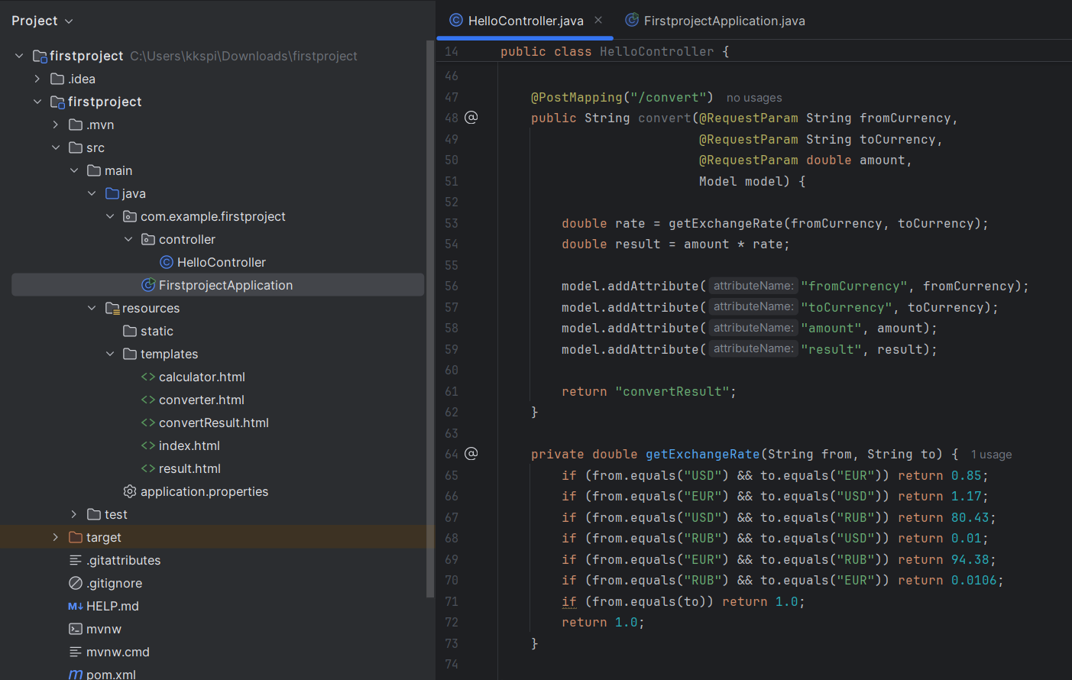
Рисунок 8 – Контроллер.
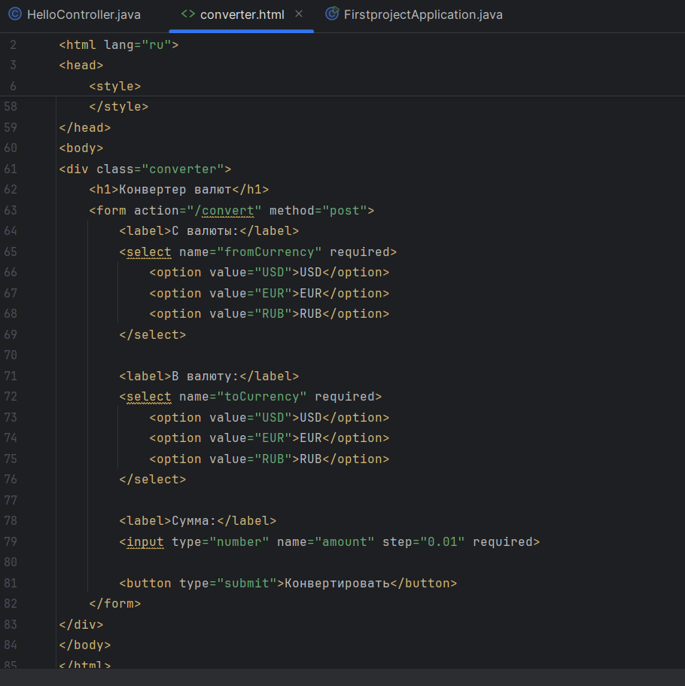
Рисунок 9 – Верстка.
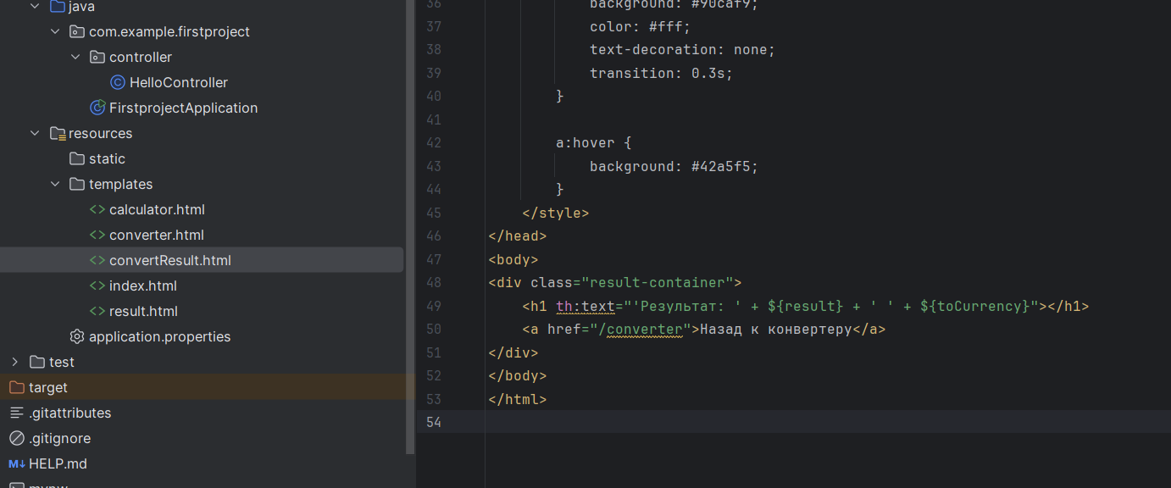
Рисунок 10 – Верстка.
- Результат.
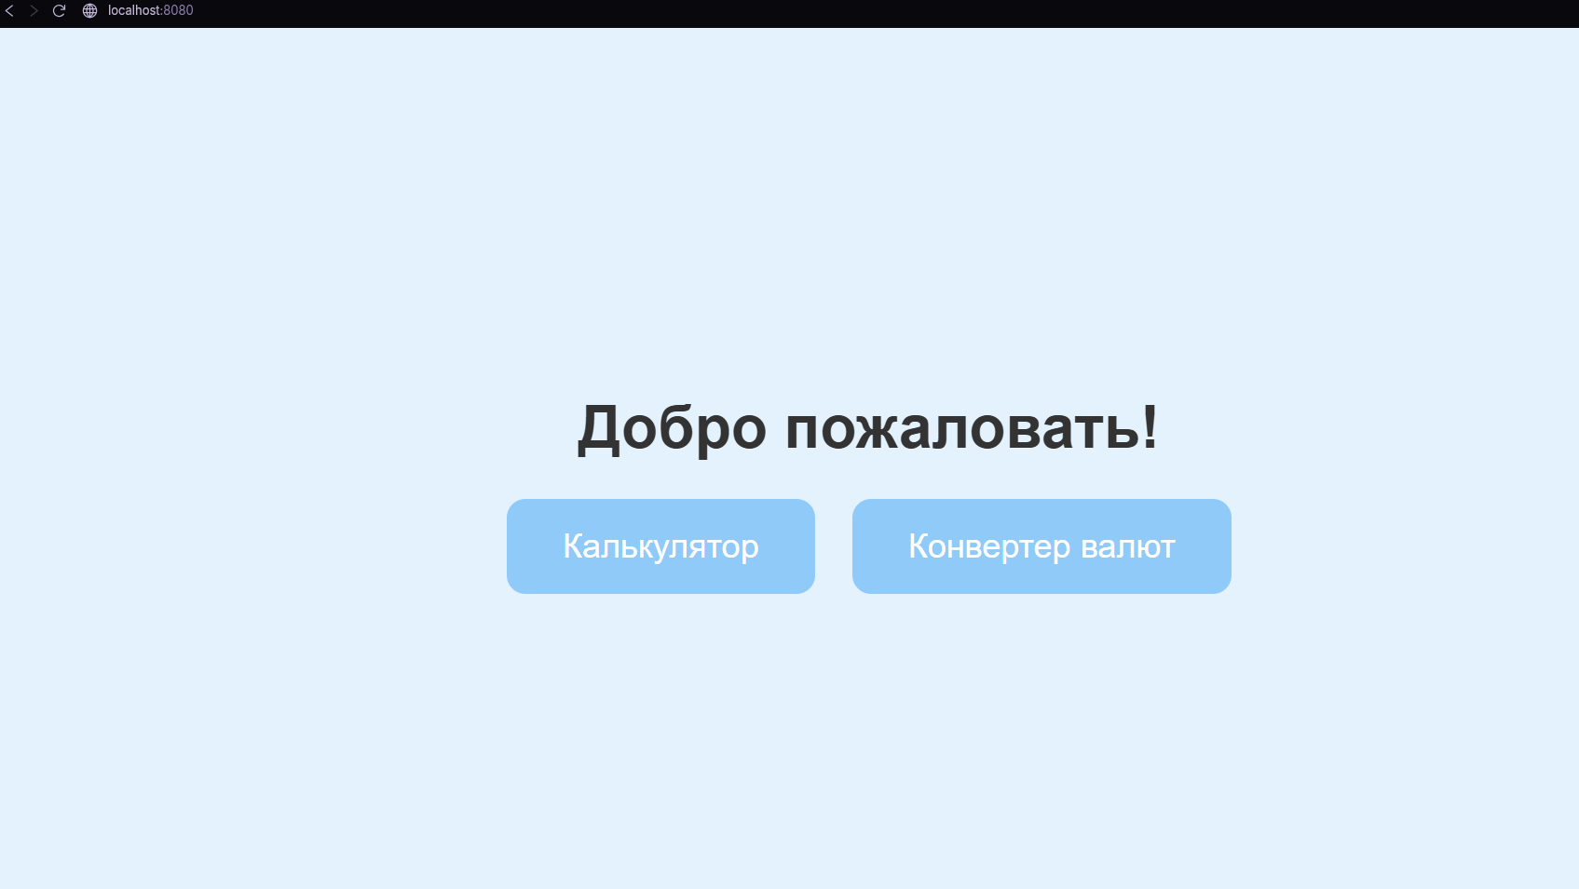
Рисунок 11 – Главная страница.
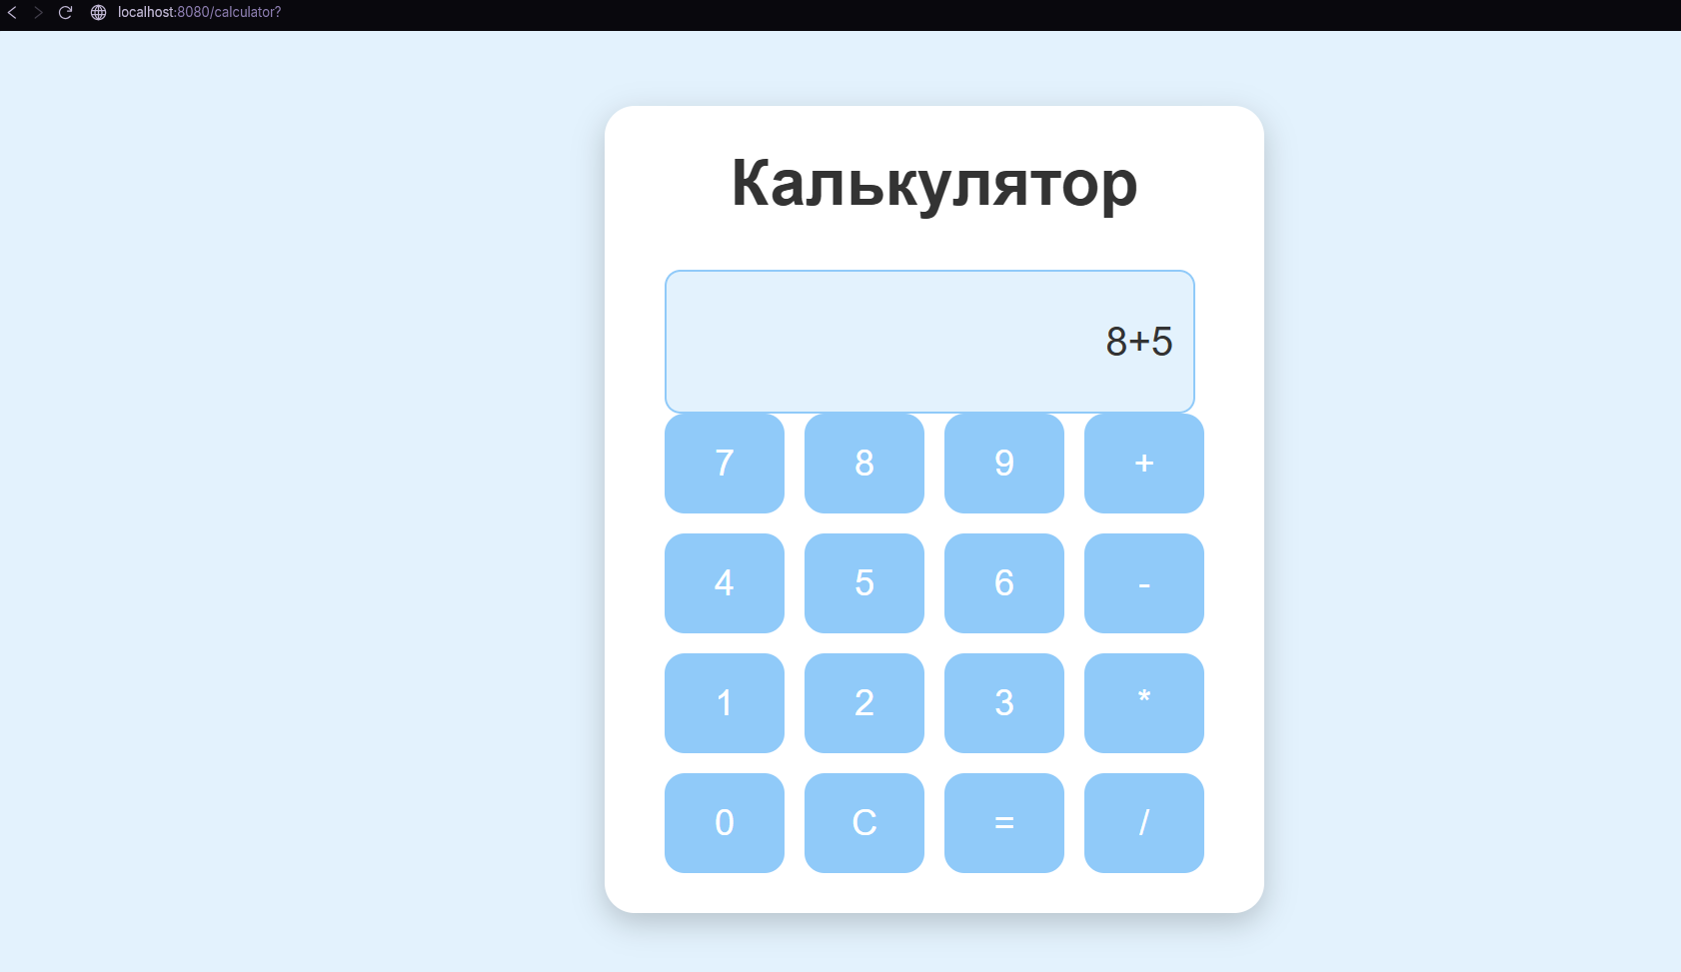
Рисунок 12 – Калькулятор.
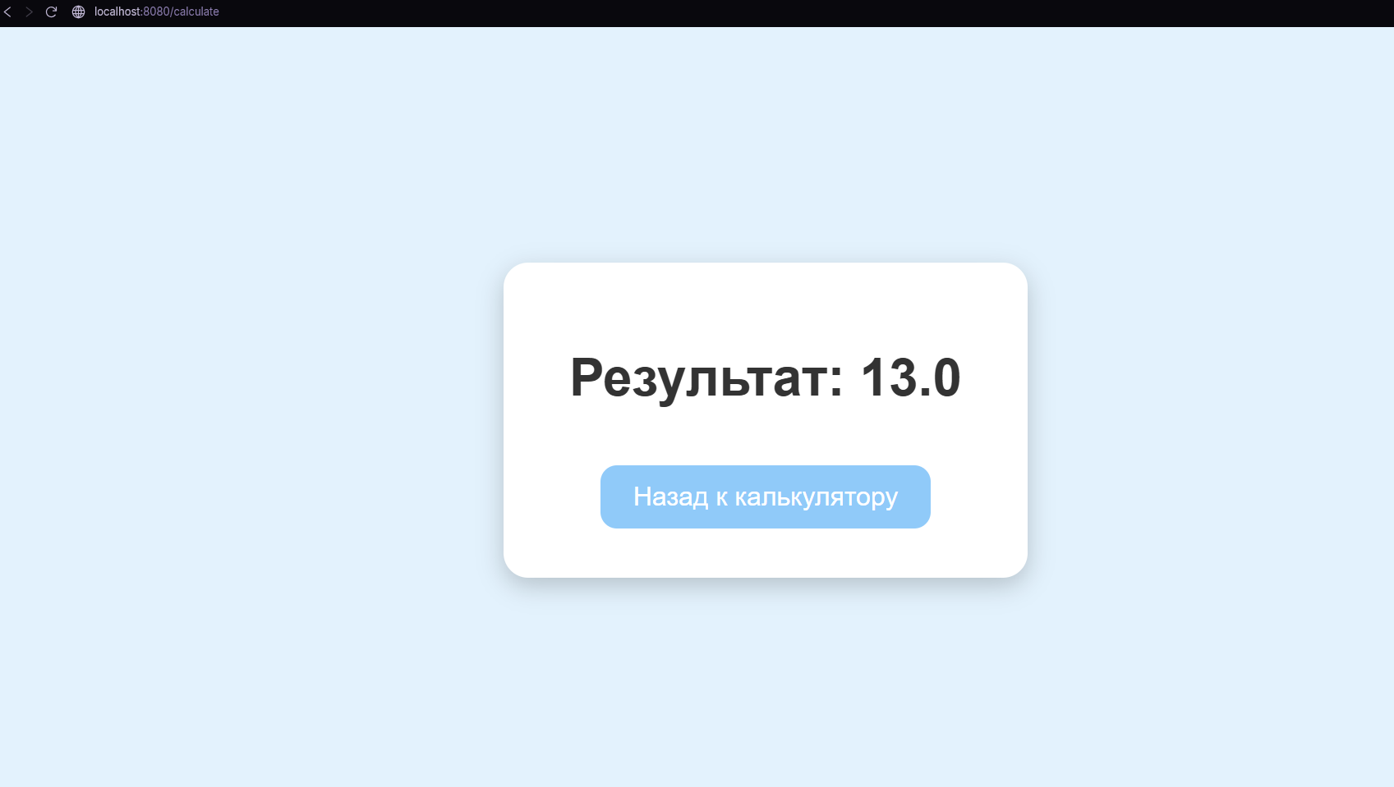
Рисунок 13 – Результат.
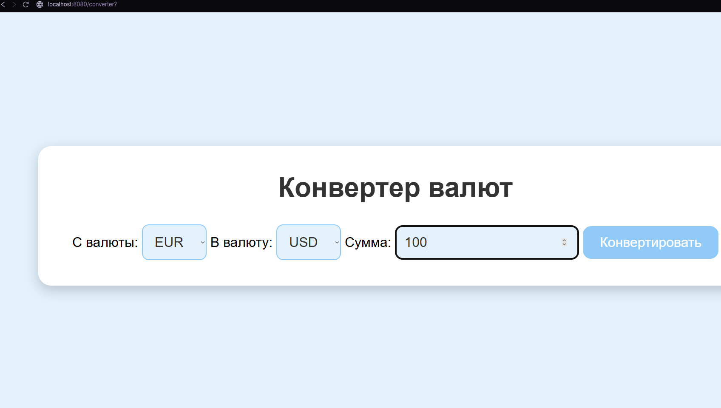
Рисунок 14 – Конвертер.
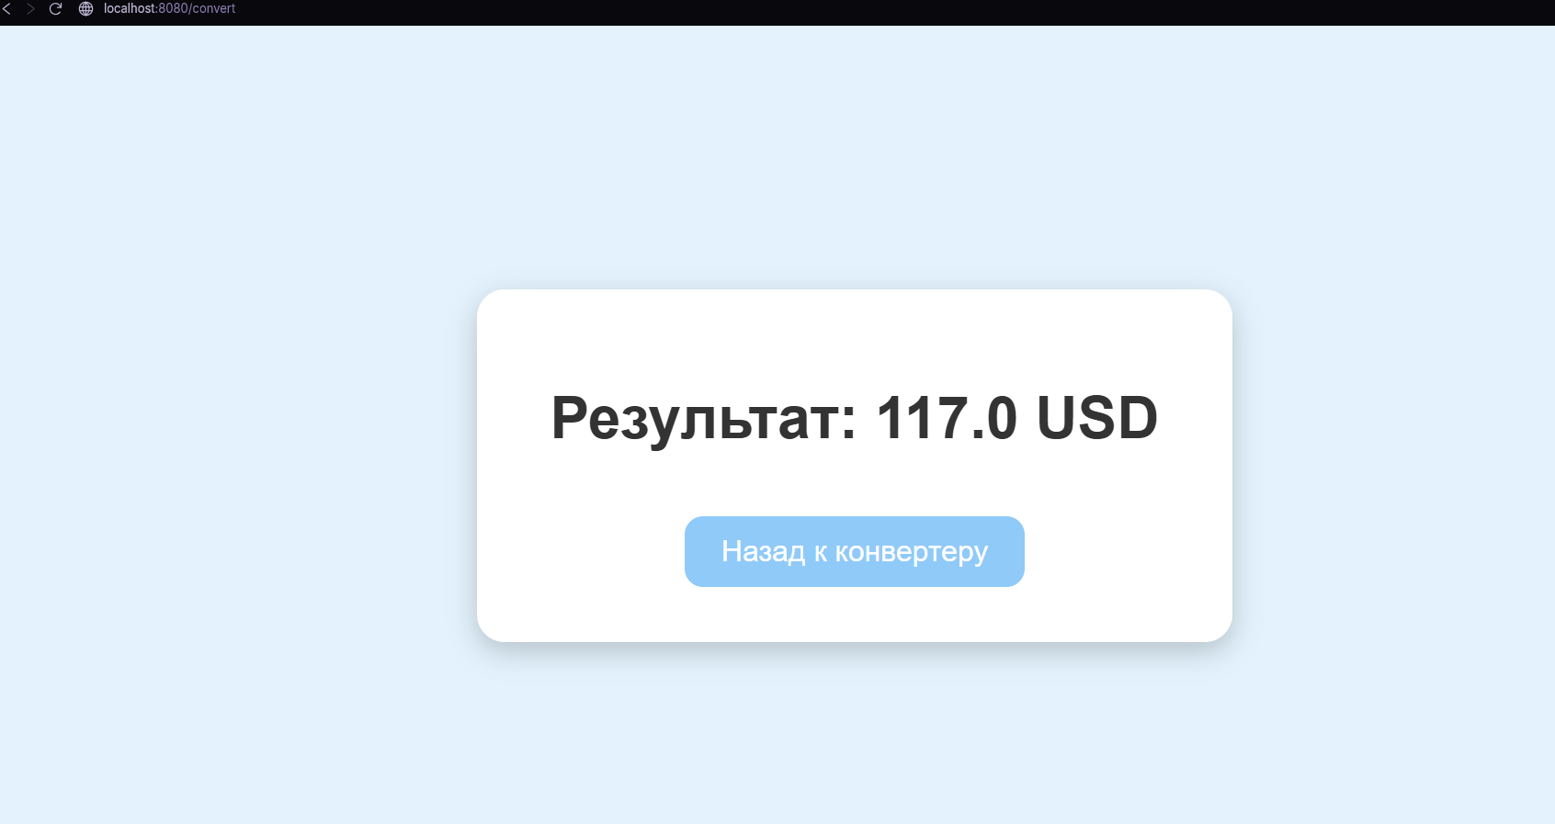
Рисунок 15 – Результат.
Вывод: было создано приложение, которое включает в себя страницы: Главная страница, на которой находятся кнопки для перехода на страницу "Калькулятор" и "Конвертер валют". Страница калькулятор выполняет функционал базового калькулятора, но после получения результата, пользователя должно перекинуть на страницу с ответом. Конвертер валют, страница на которой находится 2 выпадающих списка: в первом находится валюта, из которой надо перевести деньги, а во втором в какую валюту надо перевести.

